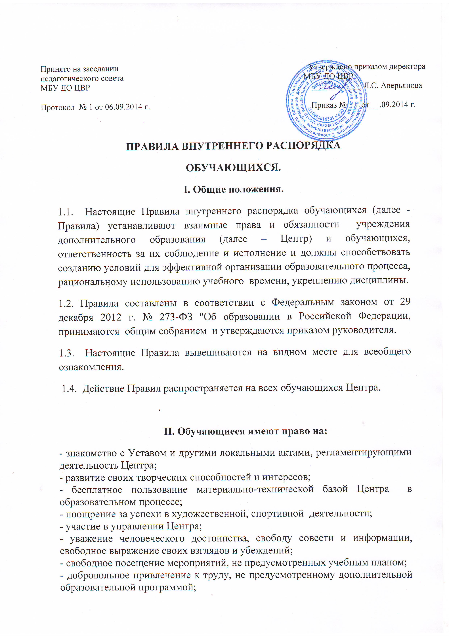

Принято на заседании  педагогического совета  МБУ ДО ЦВР  Протокол № 1 от 06.09.2014 г. | Утверждено приказом директора  МБУ ДО ЦВР  ____________ Л.С. Аверьянова  Приказ № __ от__ .09.2014 г.

ПРАВИЛА ВНУТРЕННЕГО РАСПОРЯДКА
ОБУЧАЮЩИХСЯ.
I. Общие положения.
1.1. Настоящие Правила внутреннего распорядка обучающихся (далее - Правила) устанавливают взаимные права и обязанности учреждения дополнительного образования (далее – Центр) и обучающихся, ответственность за их соблюдение и исполнение и должны способствовать созданию условий для эффективной организации образовательного процесса, рациональному использованию учебного времени, укреплению дисциплины.
1.2. Правила составлены в соответствии с Федеральным законом от 29 декабря 2012 г. № 273-ФЗ "Об образовании в Российской Федерации, принимаются общим собранием и утверждаются приказом руководителя.
1.3. Настоящие Правила вывешиваются на видном месте для всеобщего ознакомления.
1.4. Действие Правил распространяется на всех обучающихся Центра.

II. Обучающиеся имеют право на:
- знакомство с Уставом и другими локальными актами, регламентирующими деятельность Центра;
- развитие своих творческих способностей и интересов;
- бесплатное пользование материально-технической базой Центра в образовательном процессе;
- поощрение за успехи в художественной, спортивной деятельности;
- участие в управлении Центра;
- уважение человеческого достоинства, свободу совести и информации, свободное выражение своих взглядов и убеждений;
- свободное посещение мероприятий, не предусмотренных учебным планом;
- добровольное привлечение к труду, не предусмотренному дополнительной образовательной программой;
- участие в общественных объединениях;
- защиту от применения методов физического и психического насилия;
- условия обучения, гарантирующие охрану и укрепление здоровья.

III. Обучающиеся обязаны:
- выполнять требования Устава, правил внутреннего распорядка обучающихся, приказы директора, правила техники безопасности, санитарии, гигиены, решения органов самоуправления;
- уважать права, честь и достоинство других обучающихся, работников Центра, не подвергать опасности их жизнь и здоровье;
- проявлять уважение к старшим, заботиться о младших;
беречь имущество Центра, бережно относиться к результатам труда других людей;
- экономно расходовать электроэнергию, воду, сырьё и другие материалы.

IV. Обучающимся запрещается:
- производить любые действия, влекущие за собой опасные последствия для окружающих;
- использовать любые средства и вещества, которые могут привести к взрывам и пожарам;
- применять физическую силу для выяснения отношений, запугивания или вымогательства;
- пропускать занятия без уважительных причин.

